Guadalajara, Jalisco 14 Abril 2014
DIPLOMADO EN TUTORIAS ACADEMICAS INTEGRALES MODULO II: UNIDAD I ACTIVIDAD No. 4
ACTIVIDAD No. 5 "LA TUTORÍA EN EL ÁMBITO INSTITUCIONAL"
ALUMNA: MARÍA DEL CARMEN GONZÁLEZ TORRES

Objetivo de aprendizaje: Identificar cuáles son mis motivos para formar parte de la institución y la evolución que he tenido en la misma.
Introducción a la actividad.
Definir qué representa la Universidad Guadalajara Lamar en mi vida personal y profesional.
Instrucciones:
En una cuartilla realice una reflexión personal sobre:
¿Cuál fue la razón por la que decidí entrar a trabajar a Lamar?
¿En qué áreas de la universidad me he desempeñado (administrativas o académicas)?,
¿Cuánto tiempo llevo laborando en la Universidad?
¿Qué me ofrece la universidad?
¿Qué aporto a la Universidad?
¿Cuáles son mis expectativas futuras sobre la Universidad?
¿Cuál ha sido la experiencia más signficativa a nivel personal y profesional durante tu colaboración con la Universidad?

LA TUTORÍA EN EL ÁMBITO INSTITUCIONAL
Hace casi 7 años que laboro en la Universidad Guadalajara Lamar en la carrera de medicina, ingresé en agosto 2007 para ser más precisa. Me atrajo el hecho de compartir mis conocimientos y experiencias sobre el área de la pediatría con los estudiantes de medicina; fue una gran oportunidad el hecho que sin buscarlo se me ofreció ingresar y formar parte del cuerpo docente, situación que agradezco, pues aún sin tener la preparación sobre las técnicas de la enseñanza aprendizaje, lo cual constituyó un gran reto. Desde entonces y a la fecha de manera ininterrumpida, semestre a semestre he laborado en el área académica.
Ha sido gracias a los diplomados que ofrece la universidad sobre la metodología en la docencia y el desarrollo humano que he logrado mantener y mejorar paulatinamente mi trabajo con y hacia los alumnos de 3º y 7º semestre básicamente, pues solamente tuve un grupo de 1ero. en una ocasión.
La oportunidad de trabajar con alumnos del segundo año de estudios y con los que están a punto de saltar a las actividades hospitalarias me ha permitido observar el avance en ellos y su crecimiento académico, pues algunos de ellos cursan conmigo en dos ocasiones. Es curioso ver como algunos de los alumnos arrastran las mismas características en su rendimiento escolar a lo largo de los semestres, aunque otros de alguna manera cambian sea para mejorar o no mejorar.
De igual forma también he observado de manera retrospectiva mi propio avance en las técnicas que utilizo en mi enseñanza y las formas de impartir el conocimiento, y todo esto gracias a que la universidad me sigue permite la asistencia periódica a congresos o cursos de actualización médica con lo que actualizo mis propios conocimientos y los de los alumnos en turno.
Cada vez los jóvenes alumnos tienen características particulares que exigen utilizar técnicas dinámicas que mantenga su atención e interés por aprender y para lo cual la universidad me ha permitido proponer y en lo que cabe, dentro de los lineamientos realizar actividades extramuros que permiten al alumno conocer la realidad del ámbito profesional.
Es precisamente mi aportación a la universidad: calidad académica como resultado de su apoyo a una educación continua no solo académica sino personal en el entendido que es perfectible de acuerdo a las necesidades que se van presentando.
Mis expectativas en el futuro inmediato respecto a la Universidad Guadalajara Lamar son primero las relacionadas con lograr la permanencia en la plantilla docente (pues cada vez es más competitivo) a través de demostrar mi desarrollo académico continuo, de ser actual y congruente con la misión/visión de la universidad, en otras palabras portar la camiseta bien puesta.
En el futuro mediato continuar en la preparación académica personal y ser propositiva en beneficio de las materias que imparto. Proponer proyectos viables con la visión de formar profesionales en el área de salud acordes a la sociedad actual en el desarrollo de la medicina, con las transformaciones que conlleva la globalización, el cambio climático y la transición epidemiológica; con la realidad sociocultural y económica de nuestro entorno.
Mi experiencia personal en la universidad ha sido de satisfacciones con los alumnos, el tener la certeza de su aprendizaje, el saber que van a desarrollar un buen papel y el sembrar en ellos los valores formativos necesarios para el ejercicio profesional. Mi crecimiento como docente es gracias a la experiencia adquirida en las aulas, y como una muestra de ello adjunto algunas imágenes.

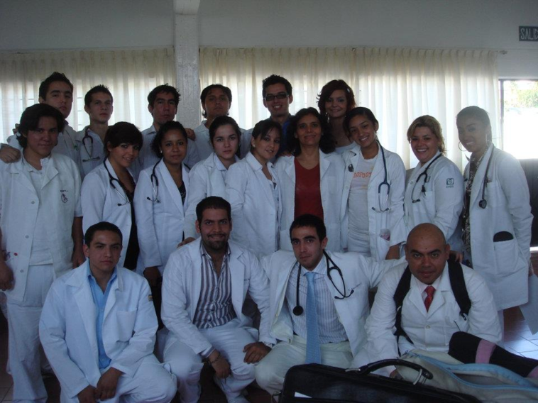
Mi primer grupo de pediatría
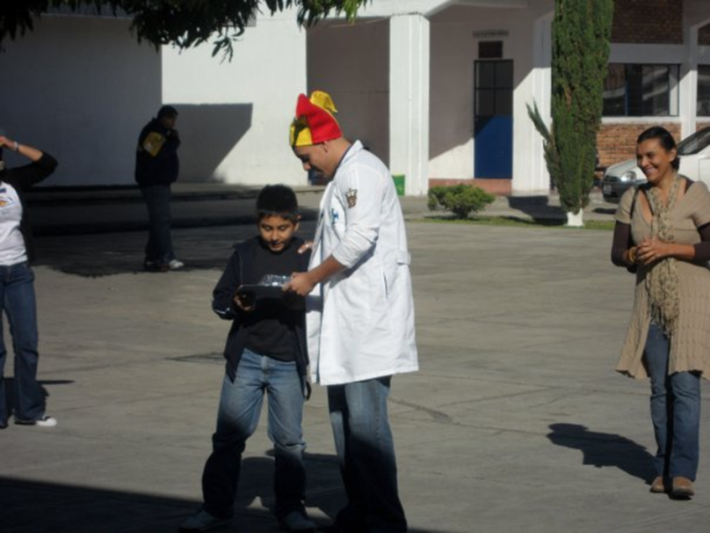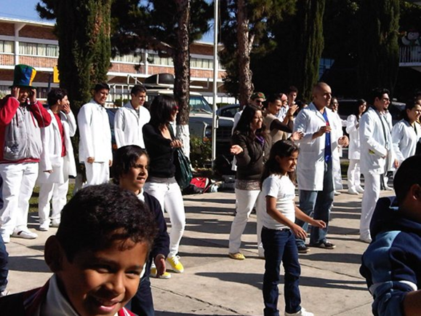
Aprenden valores como el compartir
Participación con los niños del Internado Beatriz Hernández

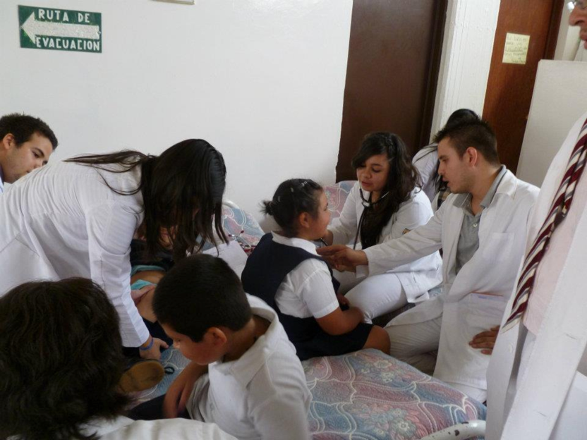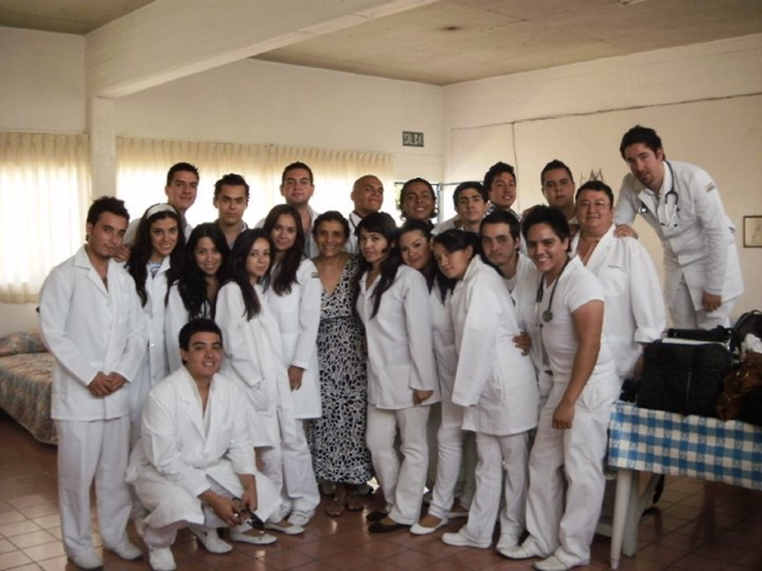
2010 en la práctica en el Internado Beatriz Hernández
Los alumnos de 7º asesoran a los de 3o
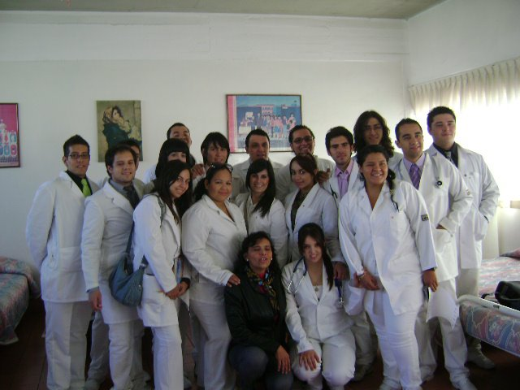
2011

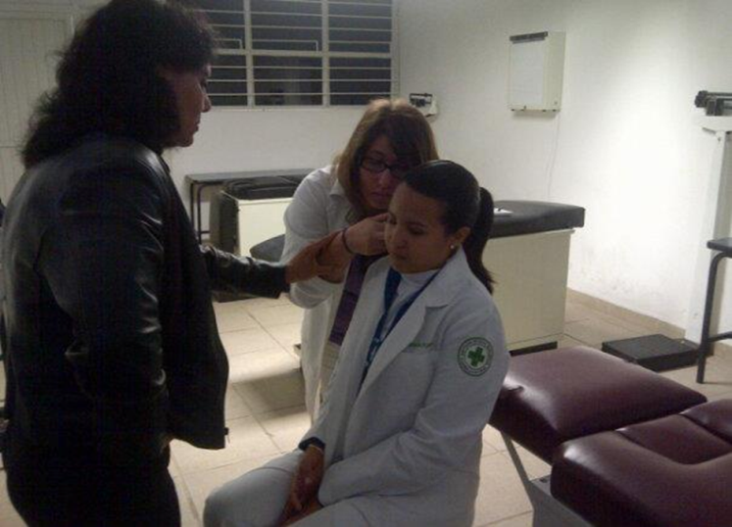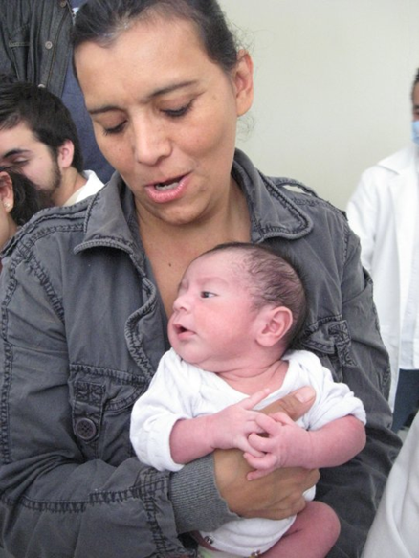
2012
